**Taller de Proyecto II**

**Informe de Avance I**

**Sistema de monitoreo y control de temperatura en tiempo real utilizando con MQTT y GPRS (G2)**

**Grupo de Desarrollo**

Dehan, Lucas – 565/1

Duarte, Víctor – 1055/7

Kleinubing, Hernán – 1614/6

Palacio, Constantino – 1806/2

Contenido

1. Introducción 3

2. Objetivos 4

2.1. Objetivos Principales 4

2.2. Objetivos Secundarios 5

2.2.1. Adición de módulos controlados por el sistema 5

2.2.2. Adición de módulo RTC 5

2.2.3. Adición de módulo de alimentación por batería 5

3. Identificación de Partes 6

3.1. Componentes de Hardware 6

3.2. Componentes de Software 6

3.2.1. Firmware del Sistema 6

3.2.2. Servidor MQTT (Interfaz EMQX) 6

3.2.3. Comunicación entre Arduino y Servidor MQTT 6

3.2.4. Aplicaciones y Procesamiento de Datos 7

4. Grado de Avance 8

4.1. Hardware 8

4.2. Comunicaciones con la PC o dispositivo móvil 8

4.3. Sistema/Interfaz web 8

4.4. Software para PC o dispositivo móvil 8

4.5. Problemas más importantes y soluciones 8

# 1. Introducción

En un mundo cada vez más interconectado, el monitoreo preciso de la temperatura desempeña un papel fundamental en numerosos aspectos de la vida cotidiana y en diversas industrias.

Sin embargo, el acceso a estos datos en tiempo real ha sido un desafío constante, especialmente en ubicaciones remotas o en áreas donde la comunicación es limitada. La falta de una solución efectiva para la adquisición y visualización de datos en tiempo real ha llevado a ineficiencias operativas, pérdida de productos sensibles a la temperatura y, en algunos casos, incluso a situaciones de seguridad crítica.

El presente proyecto se centra en abordar esta problemática mediante la creación de un dispositivo electrónico capaz de medir con precisión la temperatura en diversos entornos y transmitir esos datos a través de una conexión GPRS (*General Packet Radio Service*) haciendo uso de la red de telefonía celular. La visualización de estos datos se realizará de manera sencilla y accesible por medio de, por ejemplo, una aplicación web.

# 2. Objetivos

## 2.1. Objetivos Principales

El objetivo principal del proyecto es realizar un prototipo como prueba de concepto que sea verificable en el ámbito del aula con la placa Arduino de un sistema capaz de realizar distintas tareas como:

1. Medir la temperatura de un ambiente.
2. Usar las redes de telefonía celular mediante un módulo GPRS para conectar la placa Arduino a un servicio de IoT. En este proyecto se usará el servicio EMQX con el protocolo MQTT para enviar los sensados.
3. La aplicación web será una interfaz de usuario la cual obtendrá y mostrará los datos proporcionada por EMQX, proporcionando gráficos y mensajes de texto al usuario de las temperaturas y una interfaz que le permitirá establecer dicha temperatura dentro de un rango máximo y mínimo.

El siguiente diagrama de bloques ilustra lo descrito anteriormente en términos generales.

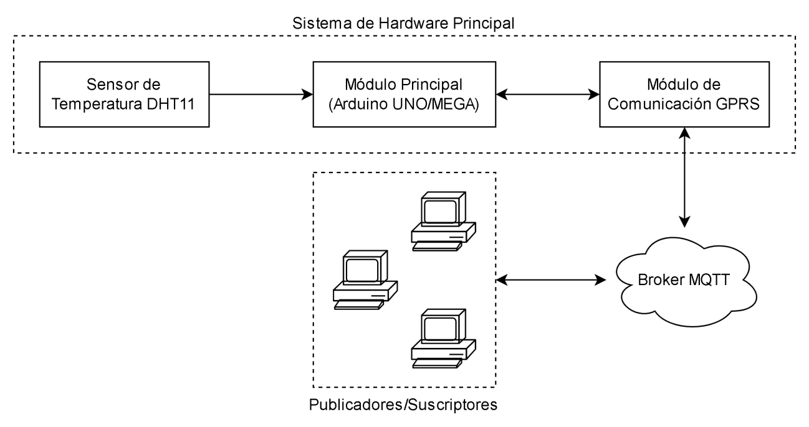

**Figura 1.** Diagrama de bloques del sistema

De acuerdo a la figura 1, la placa Arduino recibiría los datos de temperatura del módulo de sensor DHT11, para luego empaquetarlos y transmitirlos a través de la red celular usando el módulo GPRS hacia un servidor MQTT. A éste se conectarían usuarios suscriptores que accederían a los datos del sensor y los almacenarían localmente, quienes a su vez podrían comunicarse en sentido inverso con la placa Arduino para establecer el rango de temperatura del sistema.

Un aspecto omitido del diagrama anterior es la alimentación del sistema. Como objetivo principal se propone alimentar el módulo GPRS utilizando una fuente separada de los demás componentes debido a que éste presenta un consumo de corriente pico de 2A durante la comunicación, lo que podría no ser soportado por una única fuente de alimentación. Los demás componentes (placa Arduino y sensor DHT11) serían alimentados por una misma fuente de alimentación, la cuál podría ser un puerto USB de una PC.

## 2.2. Objetivos Secundarios

A continuación se incluye un listado de posibles mejoras o ampliaciones realizables al sistema una vez cumplidos los objetivos principales.

### 2.2.1. Adición de módulos controlados por el sistema

Podrían incluirse, una vez probado el funcionamiento del prototipo, dispositivos que reflejen el acondicionamiento de la temperatura cuando la misma se encuentra fuera de rango. Estos podrían ser:

* Un ventilador para cuando la temperatura es mayor al límite superior indicado
* Una resistencia para cuando la temperatura es menor al límite inferior indicado

De no ser posible la adición de dichos periféricos, el sistema incluiría al menos un indicador LED que se encendería sólo cuando la temperatura se encuentra fuera del rango seleccionado.

### 2.2.2. Adición de módulo RTC

Dado que se debe registrar la fecha y la hora de las mediciones, resultaría más preciso que el mismo módulo Arduino haga estas marcas temporales, puesto que las comunicaciones (y más aún las inalámbricas) conllevan un retardo considerable. Para este propósito se incluiría un módulo RTC (*Real-Time Clock*) y se adosaría esta marca temporal al paquete de datos transmitido al bróker MQTT. Estos módulos generalmente llevan una pila para mantener el circuito de reloj activo aun cuando se corta la alimentación del circuito principal y suelen tener una vida útil prolongada.

### 2.2.3. Adición de módulo de alimentación por batería

Como una posible mejora se propone "independizar" el sistema en funcionamiento de una computadora o incluso de la red eléctrica agregando una batería. Podría agregarse al software una verificación del nivel de carga y que se envíe una notificación por el mismo canal que las mediciones a los suscriptores informando que la batería de alimentación debe ser recargada o reemplazada.

# 3. Identificación de Partes

## 3.1. Componentes de Hardware

Los siguientes materiales componen el sistema de hardware esencial para el funcionamiento del sistema:

* Placa de desarrollo Arduino UNO
* Módulo de comunicación GPRS SIM908
* Módulo de sensor de temperatura/humedad DHT11
* Tarjeta de comunicación celular (SIM) para uso de GPRS

Componentes adicionales de hardware omitidos del listado anterior incluyen el equipo informático sobre el que funcionará el servicio MQTT, los equipos desde los cuales se conectarán los suscriptores y las fuentes de alimentación de cada uno de los componentes de hardware utilizados.

## 3.2. Componentes de Software

Los siguientes componentes forman el sistema de software:

### 3.2.1. Firmware del Sistema

Se utilizará para el control del sistema, monitoreo del sensor y comunicación con el bróker MQTT. Será programado en lenguaje C y será ejecutado directamente sobre la placa de desarrollo Arduino. El firmware abarca los siguientes procesos:

* Control del sistema: El firmware controla las acciones y operaciones de la placa Arduino, incluyendo la adquisición de datos de sensores y la toma de decisiones.
* Monitoreo del sensor: Implementa rutinas para leer datos de los sensores conectados y garantizar que los datos sean precisos y consistentes.
* Comunicación MQTT: Establece una comunicación bidireccional con un bróker MQTT para enviar y recibir datos de manera eficiente.

### 3.2.2. Servidor MQTT (Interfaz EMQX)

El servidor MQTT actúa como un componente central en la infraestructura del proyecto, y se compone de los siguientes procesos de software:

* Bróker MQTT: La interfaz EMQX actúa como un bróker MQTT que facilita la publicación y suscripción de datos entre los dispositivos IoT y otros sistemas.
* Gestión de temas: Gestiona la organización de datos en temas específicos para permitir una transmisión eficiente y una fácil suscripción por parte de los clientes.

### 3.2.3. Comunicación entre Arduino y Servidor MQTT

* Establecimiento de Conexión: El firmware en la placa Arduino inicia y mantiene una conexión segura con el servidor MQTT a través de la red.
* Publicación de Datos: Los datos recopilados por los sensores se publican en temas MQTT para su posterior procesamiento.
* Suscripción de Datos: Si es necesario, la placa Arduino puede suscribirse a temas MQTT específicos para recibir comandos o actualizaciones desde el servidor.

### 3.2.4. Aplicaciones y Procesamiento de Datos

* Visualización y Análisis: Las aplicaciones de visualización y análisis pueden consumir los datos desde el servidor MQTT para proporcionar información en tiempo real y análisis históricos.
* Alertas y Notificaciones: Las aplicaciones pueden generar alertas y notificaciones basadas en los datos recibidos, mejorando la capacidad de respuesta.
* Almacenamiento de Datos: Si es necesario, los datos también pueden almacenarse en bases de datos para su posterior referencia y análisis.

# 4. Grado de Avance

## 4.1. Hardware

* Se consiguió un módulo SIM800L para la realización de pruebas (anteriores a la entrega de materiales por parte de la cátedra).
* Se realizó la conexión del módulo SIM800L con todos sus componentes.
* Se integró el sensor DHT11 al proyecto.

## 4.2. Comunicaciones con la PC o dispositivo móvil

* Se realizó una prueba de conexión con el módulo SIM800L, incluyendo la conexión a la red celular, el envío de SMS y una petición GET a un endpoint dummy.
* Se desarrolló código para la conexión del módulo GPRS usando Arduino.

## 4.3. Sistema/Interfaz web

* Se creó un repositorio en GitHub para el proyecto.
* Se desarrolló un docker-compose con un Broker MQTT Mosquitto y un backend en Python que se suscribe al Broker MQTT Mosquitto.
* Se agregaron scripts de inicio y apagado.

## 4.4. Software para PC o dispositivo móvil

* Se desarrolló código en Arduino para la integración de sensor DHT11, módulo GPRS, conexión a bróker MQTT y utilización de formato de mensaje JSON.
* Se configuró y probó un broker Mosquitto en un servidor físico.
* Se realizó una prueba exitosa de un programa en Python que envía contenido al broker EMQX.
* Se creó una base de datos relacional en MySQL para almacenar los datos del sensor DHT11.

## 4.5. Problemas más importantes y soluciones

* No se logró establecer la conexión con el servicio de base de datos. La conexión al servidor físico está hecha (se usa el mismo servidor para la base de datos y para el bróker MQTT), pero MySQL niega el acceso remoto a la BD.
* No se logró establecer la conexión con el bróker EMQX mediante un programa en C, aunque sí usando Python. Como el objetivo es utilizar un módulo Arduino y éste suele programarse en C, se optó por usar la alternativa Mosquitto mientras se resuelve el problema con EMQX.
* Se tuvo que actualizar el proyecto de Arduino para adecuarse al módulo GPRS recibido (SIM908).

# 5. Documentación Relacionada